DC-DC电源
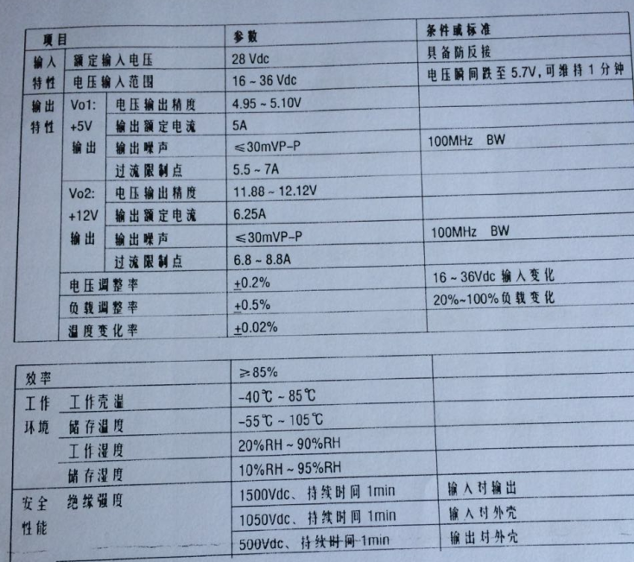
输入电压瞬间跌落至5.7v,维持正常输出1分钟的要求务必保证，如因此突破体积重量限制可商量，实现方式不限，尽量轻巧。

